Вариант № 1
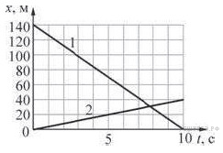
1. Тела 1 и 2 двигаются вдоль оси x. На рисунке изображены графики зависимости координат движущихся тел 1 и 2 от времени t. Чему равен модуль скорости 1 относительно тела 2? (Ответ дайте в метрах в секунду.)

2. Велосипедист едет по кольцевому велотреку диаметром 200 м с постоянной по модулю скоростью. За минуту он проезжает путь, равный трём диаметрам трека. Чему равен модуль ускорения велосипедиста? Ответ выразите в м/с².

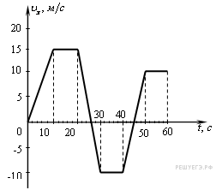
3. Пешеход идет по прямолинейному участку дороги со скоростью 4 км/ч. Навстречу ему движется автобус со скоростью 40 км/ч. С какой скоростью (в км/ч) должен двигаться навстречу пешеходу велосипедист, чтобы модуль его скорости относительно пешехода и автобуса был одинаков?

4. На рисунке приведен график зависимости проекции скорости тела от времени. Чему равна проекция ускорения тела в момент времени 45 с? Ответ выразите в м/с².

5. Чему равен модуль силы тяжести, действующей на тело массой 60 кг, на высоте, равной четверти радиуса Земли?

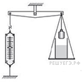
.
6. На рычажных весах с помощью динамометра уравновешены груз и банка с водой (см. рисунок). Нить заменяют на более длинную, в результате чего груз оказывается полностью погружённым в жидкость, не касаясь при этом дна сосуда. Как в результате изменяются следующие физические величины: сила натяжения нити, на которой подвешен груз; сила давления жидкости на дно сосуда; удлинение пружины динамометра?
Для каждой величины определите соответствующий характер изменения:
1) увеличивается;
2) уменьшается;
3) не изменяется.
Запишите в таблицу выбранные цифры для каждой физической величины. Цифры в ответе могут повторяться.

ФИЗИЧЕСКИЕ ВЕЛИЧИНЫ |  | ИХ ИЗМЕНЕНИЕ
A) Сила натяжения нити, на которой подвешен груз  Б) Сила давления жидкости на дно сосуда  B) Удлинение пружины динамометра |  | 1) Увеличивается  2) Уменьшается  3) Не изменяется

A | Б | В

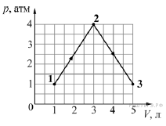
7. Идеальный газ медленно переводят из состояния 1 в состояние 3. Процесс 1–2–3 представлен на графике зависимости давления газа p от его объёма V (см. рисунок). Считая, что 1 атм. = 10⁵ Па, найдите, какую работу совершает газ в процессе 1–2–3. Ответ выразите в кДж.

8. Относительная влажность воздуха в закрытом сосуде 30 %. Какой станет относительная влажность, если объём сосуда при неизменной температуре уменьшить в 1,5 раза? (Ответ дать в процентах.)

9. В длинном и широком спортивном зале с высотой потолка H = 12 м баскетболист бросает мяч товарищу по команде с начальной скоростью V = 25 м/с. Какова может быть максимальная дальность его передачи по горизонтали? Сопротивлением воздуха и размерами мяча можно пренебречь, бросок делается и принимается руками на уровне h = 2 м от горизонтального пола.

